Lista de Exercícios – ONE 2018 – N2 – ciclo 1 – Encontro 1
ENUNCIADOS

Atividade 1. [jogo das faces] Para iniciar o estudo de paridade, sugerimos que a aula comece com a adivinhação “Jogo das Faces”, descrita na página 2 da apostila “Encontros de Aritmética”.

Atividade 2. [adivinhando uma soma gigante] Nesta atividade o professor adivinha o resultado de uma soma com 5 parcelas, com números digamos de 4 algarismos cada, sabendo apenas a primeira parcela fornecida pelo aluno. Como quatro das cinco parcelas não são conhecidas e como o aluno diz valores quaisquer para outras parcelas, parece impossível que o professor consiga adivinhar o resultado da soma a priori, e isso causa um efeito de muita surpresa nos alunos. Vamos descrever passo a passo como a atividade é realizada.

1º passo: o professor solicita que o aluno escreva um número com 4 algarismos. Só para ilustrar, vamos supor que, por exemplo, o aluno escreveu 5381.

2º passo: em um pedaço de papel, o professor escreve o resultado que terá a soma e entrega este papel dobrado para o aluno, sem ele ver o número, é claro. Neste caso o resultado é 25379.

Agora, alternadamente, aluno e professor escrevem números de 4 algarismos cada, um em baixo do outro, montando uma soma com 5 parcelas. (veja figura a seguir)

3º passo: o aluno escreve um número de 4 algarismos, digamos por exemplo, que ele escreveu 2843.

4º passo: logo em baixo o professor escreve o número 7156.

5º passo: agora é a vez do aluno. Ele escreve mais uma vez um número com 4 algarismos. Para ilustrar suponhamos que ele escreveu 5302.

6º passo: finalmente o professor escreve a última parcela da soma que neste caso deve ser 4697.

Agora, com os cinco números escritos um em baixo do outro, efetua-se normalmente a soma. Após esse cálculo que é relativamente grande (uma soma de 5 andares com números de 4 dígitos cada), o professor solicita que o aluno pegue o pedaço de papel que estava com ele desde o início da atividade e verifique que o número escrito é, por mais incrível que possa parecer, o resultado da soma, 25379.

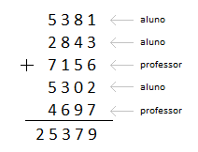

Agora vamos explicar detalhadamente porque a adivinhação funciona.

- Como o professor determina o resultado da soma.

O aluno começa dizendo um número qualquer de 4 algarismos. No exemplo o número escrito inicialmente foi 5381. Para escrever o número que será o resultado da soma, deve-se apenas subtrair duas unidades desse número, obtendo
5381-2=5379 e em seguida deve-se acrescentar um algarismo 2 a esquerda desse resultado, obtendo 25379. Esse é o algoritmo utilizado pelo professor para escrever o resultado da soma: subtrai duas unidades e acrescenta um algarismos 2 a esquerda do primeiro número escrito pelo aluno.

- Como o professor deve proceder para escrever as suas duas parcelas da soma.

Em cada vez, o professor escreve um número que soma 9999 com o último número escrito pelo aluno. Para fazer isso, basta pensar algarismo por algarismo, interando 9 com o algarismo correspondente escrito pelo aluno.

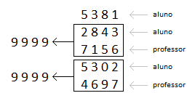

Por exemplo, na segunda parcela o aluno escreveu 2843 e o professor teve que escrever o número 7156 pois 2843+7156=9999. Observe que embaixo do 3 o professor colocou 6 por 3+6=9. Embaixo do 4 o professor colocou 5 pois 4+5=9, Embaixo do 8 o professor colocou 1 pois 8+1=9. E embaixo do 2 o professor colocou 7 pois 2+7=9.

Na última parte da soma o procedimento é o mesmo. O aluno escreve um número qualquer na quarta parcela da soma, no exemplo 5302, e o professor teve que escrever o número 4697 pois 5302+4697=9999. Observe que o professor pode pensar em um algarismo de cada vez: embaixo do 2 coloca o 7 pois 2+7=9; embaixo do 0 coloca o 9 pois 0+9=9; embaixo do 3 coloca o 6 pois 3+6=9 e embaixo do 5 coloca o 4 pois 5+4=9.

- Porque a adivinhação funciona.

O aluno começa escrevendo um número A com 4 algarismos. Em seguida são acrescentadas mais quatro parcelas B, C, D e E formando a soma A+B+C+D+E. As parcelas C e E são ditas pelo professor de modo que B+C=9999 e D+E=9999. Daí a soma das cinco parcelas fica assim: A+B+C+D+E=A+(B+C)+(D+E)=A+9999+9999. Como 9999=10000-1, podemos escrever que A+B+C+D+E=A+(10000-1)+(10000-1) e portanto
A+B+C+D+E = A – 2 + 20000
Assim, se o professor proceder como explicado, o resultado da soma pode ser obtido subtraindo 2 do primeiro número escrito pelo aluno e em seguida somando 20000 a este resultado. Como os números possuem quatro algarismos, para acrescentar 20000 basta colocar um algarismo 2 do lado esquerdo do número.

Exercício 1. Você pode encontrar cinco números ímpares cuja soma seja 100? Justifique a sua resposta.

Exercício 2. Um jogo consiste de nove botões luminosos (de cor verde ou amarela) dispostos da seguinte forma:
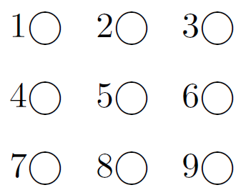
Apertando um botão do bordo do retângulo, trocam de cor ele e seus vizinhos (do lado ou em diagonal). Apertando o botão do centro, trocam de cor todos os seus oito vizinhos, porém ele, não. Inicialmente, todos os botões estão verdes. É possível, apertando sucessivamente alguns botões, torná-los todos amarelos?

Exercício 3. Determine a paridade do número .
Sugestão: Como as potências são grandes, inviabilizando operações de cálculo direto, incentive o aluno a observar que a potência inteira positiva de um número mantém a sua paridade.
Exercício 4. O ábaco é um antigo instrumento de cálculo que usa notação posicional de base dez para representar números naturais. Ele pode ser apresentado em vários modelos, um deles é formado por hastes apoiadas em uma base. Cada haste corresponde a uma posição no sistema decimal e nelas são colocadas argolas; a quantidade de argolas na haste representa o algarismo daquela posição. Em geral, colocam-se adesivos abaixo das hastes com os símbolos U, D, C, M, DM e CM que correspondem, respectivamente, a unidades, dezenas, centenas, unidades de milhar, dezenas de milhar e centenas de milhar, sempre começando com a unidade na haste da direita e as demais ordens do número no sistema decimal nas hastes subsequentes (da direita para esquerda), até a haste que se encontra mais à esquerda. Entretanto, no ábaco da figura, os adesivos não seguiram a disposição usual.
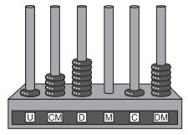
Nessa disposição, o número que está representado na figura é
a) 46 171.
b) 147 016.
c) 171 064.
d) 460 171.
e) 610 741.

Exercício 5. Vânia preencheu os quadradinhos da conta abaixo com os algarismos 1, 2, 3, 4, 5, 6, 7 e 8. Ela usou todos os algarismos e obteve o maior resultado possível. Qual foi esse resultado?

Exercício 6. Os incas desenvolveram uma maneira de registrar quantidades e representar números utilizando um sistema de numeração decimal posicional: um conjunto de cordas com nós denominado Quipus. O Quipus era feito de uma corda principal (mais grossa que as demais), na qual eram penduradas outras cordas, mais finas, de diferentes tamanhos e cores (cordas pendentes). De acordo com a sua posição, os nós significavam unidades, dezenas, centenas e milhares Na Figura 1, o Quipus representa o número decimal 2453. Para representar o “zero" em qualquer posição, não se coloca nenhum nó.
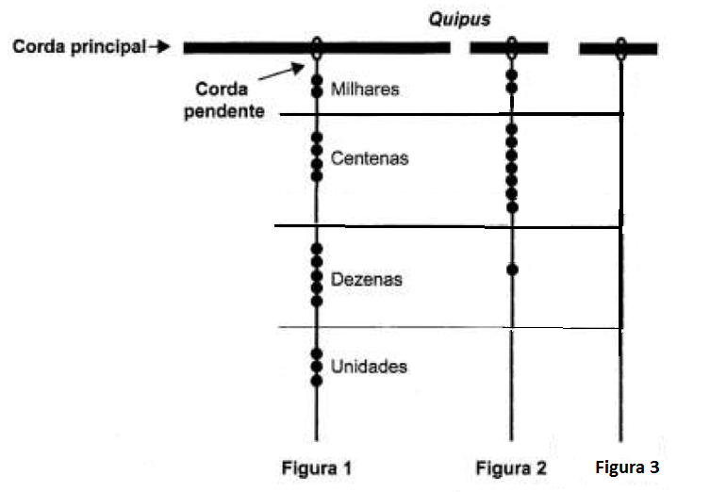
Desenhe, na Figura 3, o Quipus que corresponde à soma dos dois números representados nas Figuras 1 e 2.

Exercício 7. Na conta armada, cada letra representa um algarismo, e letras diferentes representam algarismos diferentes. Qual é o algarismo que a letra T representa?
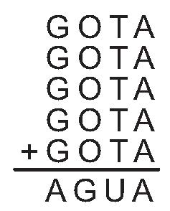

Exercício 8. Maria possui muitas peças, todas iguais, formadas por quatro quadradinhos, como mostra a figura abaixo. Sem sobrepor peças, ela tenta cobrir todas as casas de vários tabuleiros quadrados, fazendo coincidir os quadradinhos das peças com os do tabuleiro.
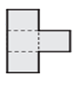
Abaixo segue um exemplo de como cobrir um tabuleiro de 4x4:
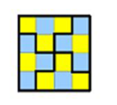
Explique por que Maria nunca conseguirá cobrir um tabuleiro 10x10 com suas peças.

Exercício 9. Encontre o menor número natural de nove algarismos cuja soma desses algarismos seja 59. Você poderá utilizar algarismos repetidos em suas simulações.

Sugestão: Esse número não poderá começar por zero e quanto mais zeros pudermos utilizar melhor, pois desejamos o menor número nas condições exigidas.

Exercício 10. Na rua em que Luís mora, todas as casas ficam do mesmo lado e são numeradas pelos números ímpares em ordem crescente, começando com 1. Ele mora na casa de número 47; mas se a numeração começasse na outra extremidade da rua, o número seria 71. Quantas casas há nessa rua?

Exercício 11. Considere três algarismos distintos A, 2 e C, com A e C não nulos.
(a) Construa todos os números com dois algarismos distintos possíveis de serem formados com os algarismos A, 2 e C.
(b) Sabendo que a soma de todos os números obtidos no item (a) é 132, determine o valor da soma A+C.

Exercício 12. Qual é o algarismo das dezenas da soma

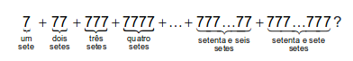
Lista de Exercícios – ONE 2018 – N2 – ciclo 1 – Encontro 1
SOLUÇÕES e COMENTÁRIOS

Comentários sobre atividade 1: jogo das faces.
O Jogo das Faces está enunciado, comentado e resolvido nas páginas 2-4 da apostila Encontros de Aritmética.
Ao executar esta atividade para uma turma grande de alunos, sugerimos trocar as moedas por folhas de papel, cada uma delas branca de um lado e colorida do outro lado, apoiadas, por exemplo, no porta giz do quadro verde em frente à sala. As moedas também podem ser trocadas por outros objetos como cartas de baralho ou copos, uns com a boca para cima e outros com a boca para baixo. Deste modo, esta é uma atividade de recreação matemática interessante que pode ser aplicada mesmo fora do ambiente da sala de aula.

Comentários sobre a atividade 2: adivinhando uma soma gigante.

A atividade foi apresentada para uma soma de números com 4 algarismos cada um. Procedendo exatamente como foi explicado, ela pode ser generalizada para uma soma de números com 5 ou mais algarismos. Para ver uma descrição dessa atividade veja o seguinte vídeo Mágica da adivinhação da soma gigante e para ver uma descrição da solução, assista Revelação da mágica de adivinhação da soma. Observação: nestes vídeos é imposta a condição de que no primeiro número escrito pelo aluno, o último algarismo não pode ser igual a 0 e nem a 1. Na verdade, está restrição não é necessária. E na solução apresentada no vídeo, é afirmado que o algarismo da dezena do resultado da soma é igual ao algarismo da dezena do primeiro número escrito pelo aluno. Sem a imposição da condição, esta afirmação é falsa, como você pode verificar no próprio exemplo apresentado na descrição desta adivinhação, escrita neste roteiro. Este comentário é apenas um alerta para termos uma postura crítica em relação a conteúdos disponibilizados na internet.

Solução do Exercício 1.
Este é o exercício 2 da página 4 da apostila Encontros de Aritmética.

Um dos objetivos do estudo de paridade é explorar algumas propriedades dos números pares e ímpares, tais como:

- A soma de dois números pares é um número par.
- A soma de dois números ímpares é um número par.
- A soma de um par com um ímpar é um número ímpar.
- O produto de dois números pares é um número par.
- O produto de dois números ímpares é um número ímpar.
- O produto de um número par por um número qualquer é par.

No exercício, pergunta-se se é possível escrever o número 100 como uma soma a+b+c+d+e de cinco números ímpares. Vamos analisar esta soma por partes.

- a+b é um número par, pois é a soma de dois ímpares.
- Somando c, vemos que (a+b)+c é ímpar pois é a soma de um número par a+b com um número ímpar c.
- Somando d, vemos que (a+b+c)+d é par pois é a soma de um número ímpar a+b+c com um outro número ímpar d.
- Finalmente, somando e, vemos que (a+b+c+d)+e é ímpar pois é a soma de um número par a+b+c+d com um número ímpar e.

Portanto, nunca conseguimos escrever o número 100 (que é par) como a soma a+b+c+d+e (que é ímpar) de cinco números ímpares.

Uma solução alternativa , feita por contradição, pode ser vista através dos diagramas que seguem:
Suponha que existam 5 números ímpares cuja a soma é 100, isto é,
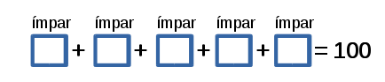

Como a soma de dois números ímpares é um número par, temos
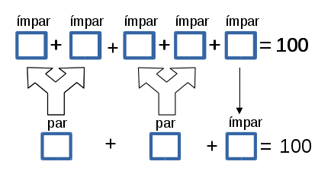

Como a soma de dois números pares é um número par, obtemos
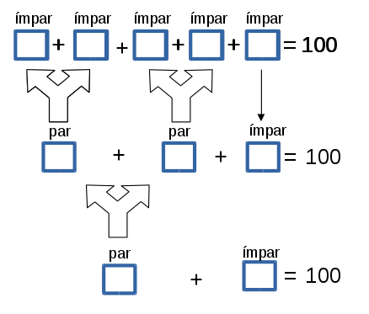

Como a soma de um número par com um número ímpar é um número ímpar, concluímos
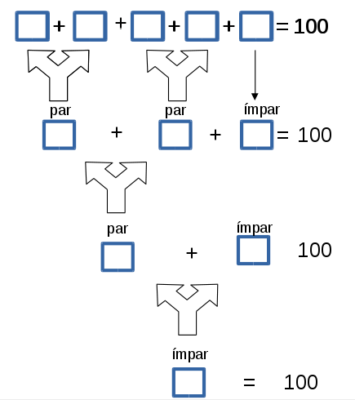

Portanto, concluímos que a soma de 5 números ímpares não pode ser 100, visto que 100 não é um número ímpar.

Solução do Exercício 2.
(Problema 3.2, página 20 - Círculos Matemáticos da OBMEP)

Note que, ao apertar um dos botões 1, 3, 7 ou 9, trocamos de cor quatro botões. Apertando um dos botões 2, 4, 6 ou 8, trocamos a cor de seis botões. Apertando o botão do centro trocamos a cor de oito botões. Como 4, 6 e 8 são números pares, a quantidade total de botões verdes é sempre um número par, e para ter os nove botões amarelos deveríamos ter zero botões verdes. Isso nunca pode ocorrer, pois 0 é um número par.

Solução do Exercício 3.
No primeiro parêntesis, há uma diferença entre um ímpar e um par resultando, portanto, em um número ímpar. No segundo, há uma soma de dois ímpares, resultando em um par. Como um número elevado a um expoente tem sua paridade preservada (usando a sugestão), temos uma soma de um número ímpar (primeira potência) com um par (segunda potência). Disto, o número obtido ao final é ímpar.

Solução do Exercício 4.
(QUESTÃO 148 – ENEM 2016 prova azul)

Observando os valores posicionais, segue que o número de argolas nas hastes referentes a CM, DM, M, C, D e U são, respectivamente, 4, 6, 0, 1, 7 e 1. Portanto, o número representado é 460 171.

Solução do Exercício 5.
(Prova 1ª fase OBMEP 2017 – N1 – questão 4)

Vamos representar a conta desejada por ABC + DE – FGH em que cada uma das letras é um algarismo de 1 até 8. Para obter o maior resultado possível, devemos fazer com que os termos que contribuem positivamente na conta sejam os maiores possíveis e o termo que contribui negativamente seja o menor possível. Como estamos usando o sistema de numeração posicional decimal, na primeira parcela da conta devemos colocar o maior dos algarismos disponíveis (o algarismo 8) na casa das centenas:

8BC + DE – FGH

A seguir, colocamos o segundo maior algarismo (o 7) na casa das dezenas. Há duas possibilidades:
87C + DE – FGH
ou

8BC + 7E – FGH

Agora, em cada uma dessas possibilidades, colocamos o algarismo 6, ainda na casa das dezenas. Obtemos os números:

87C + 6E – FGH
ou

86C + 7E – FGH

Continuando devemos colocar os algarismos 5 e 4 na cada da unidade em cada uma das duas possibilidades anteriores. Podemos obter quatro somas possíveis.

875 + 64 – FGH
874 + 65 – FGH
ou

865 + 74 – FGH
864 + 75 – FGH

Basta agora completar o termo negativo com o número 123 que é o menor número que pode ser formado com os algarismos restantes 1, 2 e 3. Em suma, o maior resultado possível pode ser obtido de quatro maneiras diferentes:

875 + 64 – 123
874 + 65 – 123
ou
865 + 74 – 123
864 + 75 – 123

O resultado dessas quatro contas é sempre o mesmo: 816.

Solução do Exercício 6.
Este problema encontra-se na avaliação do ENEM 2014 - questão 143.

Observe que, no padrão Quipus, a Figura 2 representa o número decimal 2710. Efetuamos a soma e obtemos 2453 + 2710 = 5163. Logo, a representação Quipus de 5163 é:
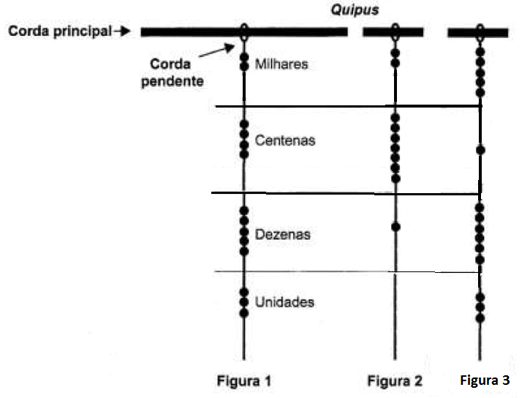
Solução alternativa: Somamos diretamente os nós da Figura 1 com os nós da Figura 2, em cada posição, obtendo
- 3+0=3 nós para a posição das unidades;
- 6+1=7 nós para a posição das dezenas;
- 4+7=11 nós para a posição das centenas e, nesse caso, a decomposição 11=10+1 fornece um nó para a posição dos milhares, restando apenas um nó para a posição das centenas; e
- 2+2+1=5 nós para a posição dos milhares.
Obtemos a mesma figura acima para a representação Quipus.

Solução do Exercício 7.
(OBMEP 2017 – 1ª fase – N1Q15)

Na conta, temos: 5 x GOTA = AGUA; olhando para as casas das unidades, como A é um algarismo, concluímos que A = 0 ou A = 5. Como o resultado AGUA começa com A, então A = 5, pois senão G=0; além disso, zeros à esquerda de um número não são escritos. Olhamos agora para as casas dos milhares. Temos que 5 x G ≤ A. Como A = 5 e G é um algarismo diferente de zero, então G = 1. Deste modo, até agora, a conta tem o seguinte aspecto:
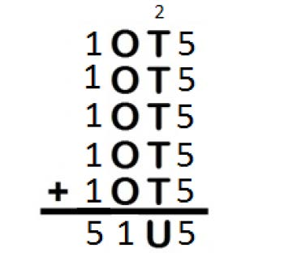
O algarismo que O representa só pode ser igual a 0. Não pode ser igual a 1 pois letras diferentes representam algarismos diferentes e não pode ser maior do que 1 pois não existe o transporte de valores das centenas para a casa dos milhares (o “vai um”), já que 5 x G = 5 x 1 = 5 = A.
Analisando agora a casa das dezenas, concluímos que 10 ≤ 5 x T + 2 < 20, pois deve haver o transporte de uma unidade da casa das dezenas para a das centenas, já que 5 x O + 1 = 5 x 0 + 1 = 1 = G.
Assim, só há duas possibilidades para T: ou T = 2 ou T = 3.
Se T = 2, então 5 x T + 2 = 12 e U = T = 2, teríamos algarismos iguais para letras diferentes e essa possibilidade não serve.
Se T = 3, então 5 x T + 2 = 17, de onde se conclui que U = 7. Esta é a solução procurada e a conta completa é a seguinte:
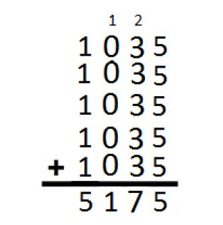

Solução do Exercício 8.
(OBMEP 2014 – 2ª fase – N2Q4)

Para cobrir um tabuleiro 10x10, são necessárias 25 peças, uma vez que 100 = 4 x 25. Cada peça cobre 3 quadradinhos de uma cor e 1 da outra cor. Assim podemos dividir as peças que cobrem o tabuleiro em dois grupos:
Grupo 1: As que cobrem exatamente uma casa amarela (e, portanto, três azuis).
Grupo 2: As que cobrem exatamente três casas amarelas (e, portanto, uma azul).

Suponha que fosse possível distribuir as 25 peças sobre o tabuleiro cobrindo todas as suas casas. Se o número de peças do Grupo1 for par, o número de peças do Grupo 2 deve ser ímpar, pois a soma desses números deve ser igual à quantidade de peças usadas (25). Neste caso, o número de casas azuis cobertas deve ser ímpar, mas isto é impossível, já que há 50 casas azuis num tabuleiro 10x10.
Se o número de peças do Grupo1 for ímpar, o número de peças do Grupo 2 deve ser par, pois, pelo mesmo motivo, a soma do número de peças destes dois grupos deve ser 25. Neste caso, o número de casas amarelas cobertos deve ser ímpar, mas isto é impossível, já que também há 50 casas amarelas num tabuleiro 10x10.

Solução do Exercício 9.
Este problema encontra-se na Apostila Encontros de Aritmética do PIC, página 12.

Considere um número de 9 algarismos, conforme indicado abaixo:
__ __ __ __ __ __ __ __ __
Como queremos o menor possível, na primeira casa, da esquerda para a direita, devemos ter 1 (0 ou 1). De fato, o algarismo 0 não pode ser escolhido, pois neste caso o número teria oito e não nove algarismos.
Logo, começamos com o preenchimento:
1 __ __ __ __ __ __ __ __
No restante, como sobraram oito algarismos, a soma máxima possível é 8x9=72, que supera 59. Colocamos 0 na próxima casa:
1 0 __ __ __ __ __ __ __
Sobraram agora sete algarismos, cuja soma máxima é de 9x7=63, que ainda supera 59. Com isto, procedemos como antes colocando o 0:
1 0 0 __ __ __ __ __ __
Porém, sobram seis casas somando, no máximo, 9x6=54. Portanto, não podemos preencher com 0 a terceira casa, mas devemos preencher com 5, obtendo, ao final, o número:
1 0 5 9 9 9 9 9 9 .

Solução do Exercício 10.
(Prova 1ª Fase 2007 -Nível 2 – Questão 11)

Os números ímpares são da forma 2 n − 1 onde n é um número natural positivo; por exemplo, 1 = 2 × 1 − 1 é o primeiro número ímpar e 23 = 2 × 12 − 1 é o 12 o número ímpar. Como 47 = 2 × 24 − 1 , vemos que 47 é o 24 o número ímpar, ou seja, Luís mora na 24 a casa a contar de uma extremidade da rua. Analogamente, temos 71 = 2 × 36 − 1 , ou seja, Luís mora na 36 a casa a contar da outra extremidade da rua. Ou seja: a partir de uma extremidade da rua há 23 casas antes da casa de Luís e a partir da outra há 35. No total, a rua tem 23 + 1 + 35 = 59 casas; a parcela 1 nessa adição corresponde à casa do Luís.

Solução do Exercício 11.

(a) Com os algarismos A, 2 e C podemos construir seis números distintos: A2, AC, 2A, 2C, CA e C2.
(b) Utilizando a representação decimal para os números obtidos no item (a), obtemos:
A2 = Ax10 + 2; AC = Ax10 + C; 2A = 2x10 + A; 2C = 2x10 + C; CA = Cx10 + A; C2 = Cx10 + 2. Agora, como A2+AC+2A+2C+CA+C2 = 132, segue que 22A+22C+44=132, o que implica que 22A+22C+44=132 22(A+C) = 88 A+C = 4.

Solução do Exercício 12.
(Prova 1ª Fase 2013 -Nível 2 – Questão 05)

Ao somar os algarismos das unidades, encontramos 77x7=539. Logo, o algarismo das unidades da soma é 9 e 53 deve ser adicionado à casa das dezenas. A soma dos algarismos 7 que aparecem nas dezenas é 76x7=532, que somada a 53 dá 585. Logo, o algarismo das dezenas é 5.

